

**UNIVERSIDAD NACIONAL AUTÓNOMA DE NICARAGUA**

**UNAN-MANAGUA**

FACULTAD DE CIENCIAS E INGENIERÍA

DEPARTAMENTO DE COMPUTACIÓN

ING. EN SISTEMAS DE LA INFORMACIÓN

Integrador I

Docente:

Msc. Johana Álvarez

Msc. Myurell Aburto

Msc. Meyling

Msc. Lawdee

Lic. Yader Ramirez

Lunes 23 de mayo de 2022

Nombre:

Br. Douglas Fabian Quiróz Gómez

Br. Iris Violeta Talavera

Br. Erling José Castillo

Contenido

**Área:** 1

**Social:** 1

**Problema:** 1

**Impacto:** 1

**Ideas:** 1

**Tipo de software:** 2

**Software de aplicación:** 2

**Herramientas colaborativas:** 2

**Preposiciones lógicas:** 2

**Representación H.I.P.O:** 3

**Identidad corporativa:** 4

**Título atractivo:** 7

**Logo de nuestra App:** 7

**Descripción de la solución:** 8

**Starbursting:** 8

**Análisis DAFO de la solución:** 9

**Método de demostración de la validez o invalidez de la solución:** 10

10

**Diseño de la interfaz de usuario de la aplicación (wireframe):** 11

**Representación del análisis de la solución desde un punto de desarrollo (Pensamiento computacional):** 18

**Pseudocódigo (proceso 1): REGISTRO DE USUARIO** 18

**Diagrama de flujo (proceso 1): REGISTRO DE USUARIO** 19

**Pseudocódigo (proceso2): INICIO DE SESIÒN** 20

**Diagrama de flujo (proceso 2): INICIO DE SESIÓN** 21

**Pseudocódigo (proceso 3): TRADUCCIÒN** 22

**Diagrama de flujo (proceso 3): PROCESO DE TRADUCCIÓN** 23

**Diseño de interfaces en Windows form:** 24

**Tabla de contenido de las tablas**

Tabla 1: Método de validación 10

**Tabla de Ilustraciones**

Ilustración 1: Diagrama H.I.P.O 3

Ilustración 2: Logo Exploring Technology 4

Ilustración 3: Utilería con la marca ET 5

Ilustración 4: Uniforme con el logo y la marca ET 6

Ilustración 5: Logo de SIGN-M 7

Ilustración 6: Starbursting 8

Ilustración 7: Diagrama de Venn 9

# **Área:**

## **Social:**

Nuestra problemática se desarrolla en el ámbito social debido a que afecta directamente a la comunicación entre las personas que presentan una dificultad auditiva u oral con personas que no presentan este problema.

# **Problema:**

La dificultad que existe para establecer una comunicación entre una persona que presenta un problema auditivo y de expresión oral con otro individuo que no muestra estas contrariedades.

# **Impacto:**

Este proyecto no beneficiará sólo a las personas que presentan dificultades para escuchar sino también a los oyentes debido a que la implementación de esta app mejorará la comunicación entre ambos.

# **Ideas:**

1. Crear una aplicación que dentro de la misma contengan guías o tutoriales para aprender el lenguaje de señas.
2. Crear una aplicación que sea capaz de traducir señas del lenguaje manual a texto

Nosotros hemos tomado la segunda idea puesto que las personas no suelen tener interés en aprender el lenguaje de señas, en, muchas ocasiones esto es por un mito que dice que el lenguaje de señas es únicamente para las personas sordas.

# **Tipo de software:**

## **Software de aplicación:**

“Es Aquel que nos ayuda a realizar una tarea determinada, existen varias categorías de Software de aplicación porque hay muchos programas.” (Gervacio, 2017)

# **Herramientas colaborativas:**

**Drive:** Es una herramienta que no sólo te permite guardar tus archivos en la nube, sino que también brinda la oportunidad de realizar trabajos en grupo de forma simultánea mientras guarda cada cambio realizado.

# **Preposiciones lógicas:**

La dificultad que existe para establecer una comunicación entre una persona que presenta un problema auditivo y de expresión oral con otro individuo que no muestra estas contrariedades.

**p:** Persona que tiene dificultad auditiva

**q:** Persona que tiene dificultad de expresión oral

**r:** Dificultad al comunicarse -🡪 **(p ^ q) → r**

# **Representación H.I.P.O:**

En la figura de abajo podemos observar los procesos de nuestra App gracias a un diagrama H.I.P.O:

Ilustración : Diagrama H.I.P.O

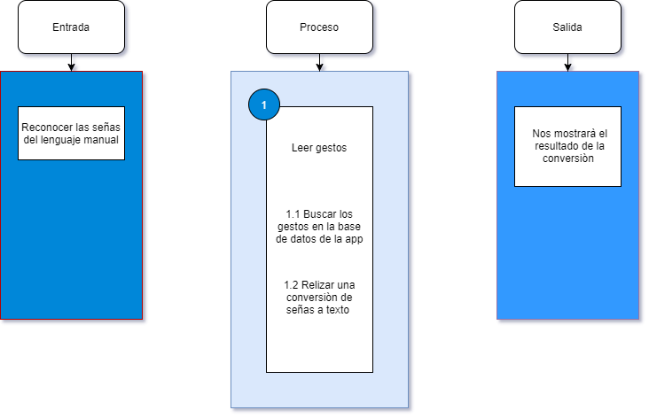

# **Identidad corporativa:**

Nuestro nombre es Exploring Technology que traducido al español significa “Explorando la tecnología”.

Nuestro logo está compuesto por 3 colores, el azul aciano que representa paz, serenidad, paciencia y mentalidad ganadora, el color blanco que representa pureza, que en este caso describe que las acciones de la empresa están libres de lucro, y por último el color negro que refleja la seriedad y compromiso que la empresa está dispuesta a ofrecer.

Ilustración : Logo Exploring Technology

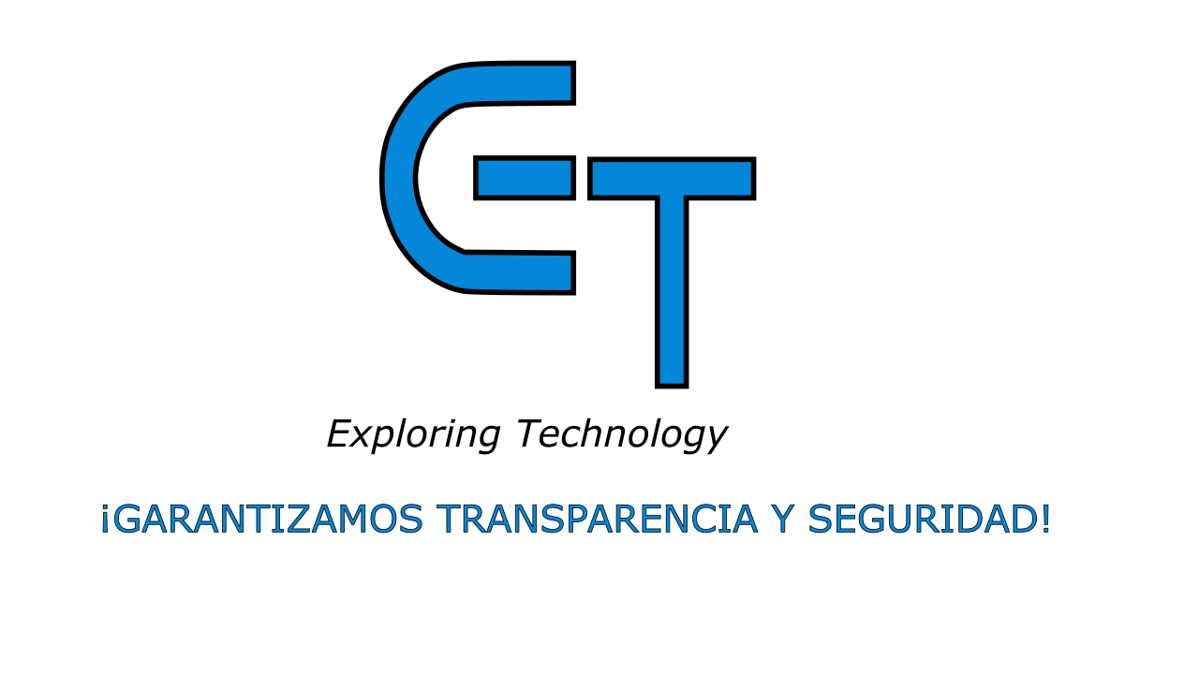

Nuestra identidad gráfica compuesta con el logo y los colores de Exploring Technology lo podemos observar en las siguientes imágenes:

Ilustración : Utilería con la marca ET

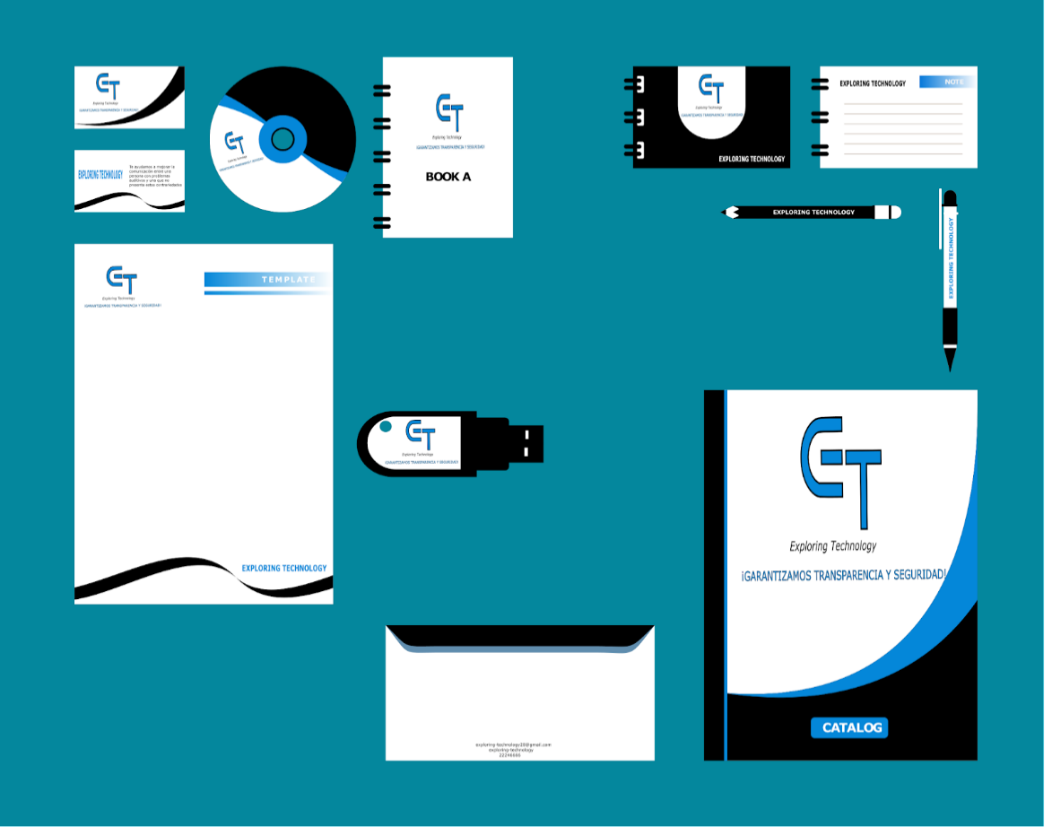

Ilustración : Uniforme con el logo y la marca ET

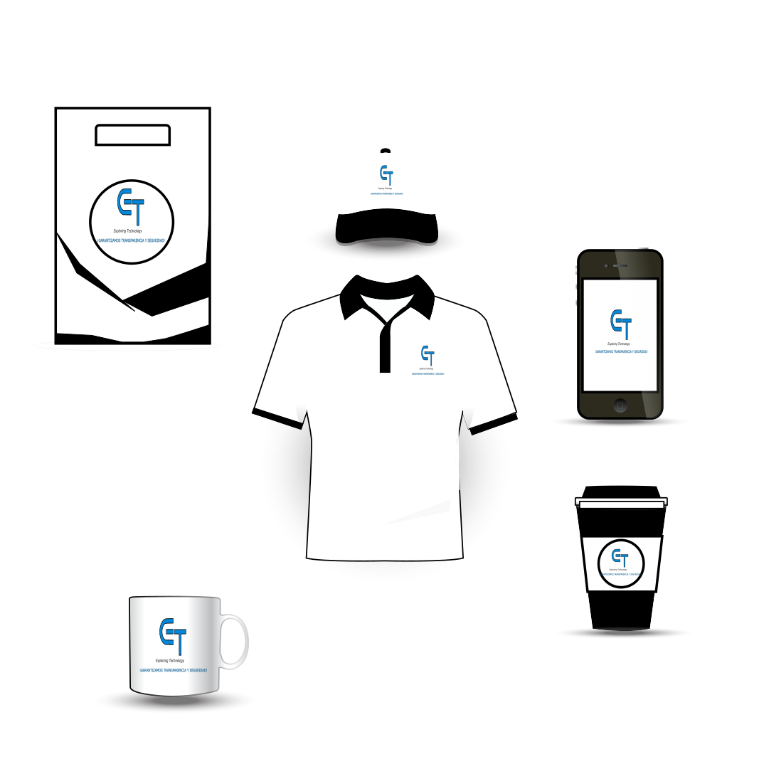

# **Título atractivo:**

SIGN-M:Se ha seleccionado este título para nuestra aplicación ya que define la funcionalidad de la misma, puesto que si traducimos al español obtenemos el resultado “Significado de las señas”.

# **Logo de nuestra App:**

El logo que podemos apreciar abajo se trata de un Isotipo y al igual que el título de la App “SIGN-M” es una clara representación de la función que cumple, ya que podemos observar una seña, una letra y 2 flechas que indican una traducción.

Se ha seleccionado el color azul aciano no sólo por ser un color agradable a la vista, sino también por representar la serenidad y paciencia, al mismo tiempo utilizamos el color verde que va de la mano con el azul al transmitir tranquilidad y calma, además de que representa “Salud”, un aspecto muy importante para lograr nuestros objetivos, y por último el color negro como representación de la seriedad y compromiso que cumple nuestra app.

Ilustración : Logo de SIGN-M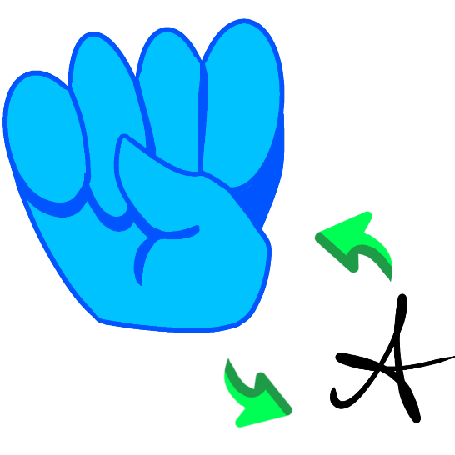

# **Descripción de la solución:**

**SIGN-M** por su traducción al español “Significado de las señas” será una aplicación capaz de traducir señas del lenguaje manual a texto, utilizando como medio la cámara del dispositivo móvil, además guardará registros de cada traducción y permitirá almacenar en la nube las traducciones que el usuario considere más importantes.

# **Starbursting:**

Ilustración : Starbursting

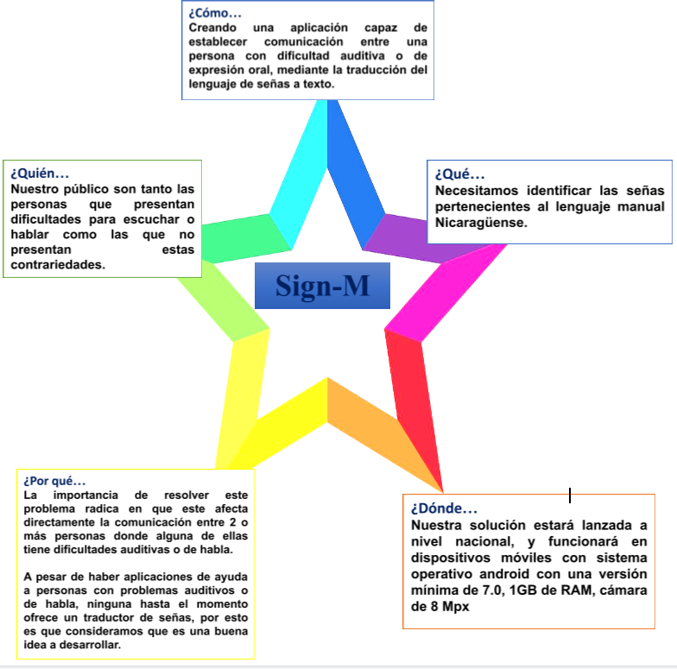

# **Análisis DAFO de la solución:**

Ilustración : Diagrama de Venn

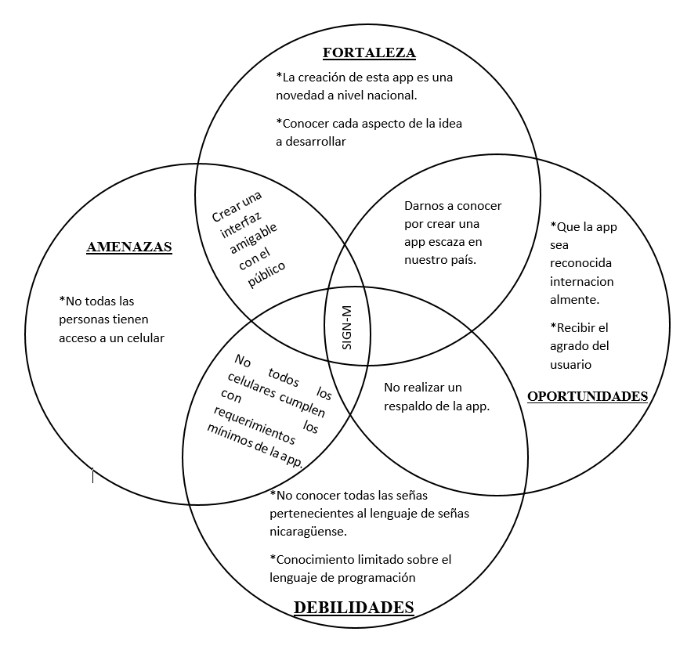

# **Método de demostración de la validez o invalidez de la solución:**

Tabla : Método de validación

# 

|  |  |  |  |  |
| --- | --- | --- | --- | --- |
| p | q | r | (p ^ q) |  |
|  |  |  |  |  |
| V | V | V | V | V |
| V | V | F | V | F |
| V | F | V | F | V |
| V | F | F | F | V |
| F | V | V | F | V |
| F | V | F | F | V |
| F | F | V | F | V |
| F | F | F | F | V |

# **Diseño de la interfaz de usuario de la aplicación (wireframe):**

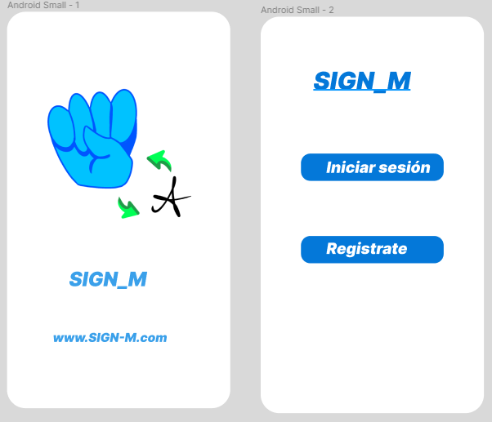

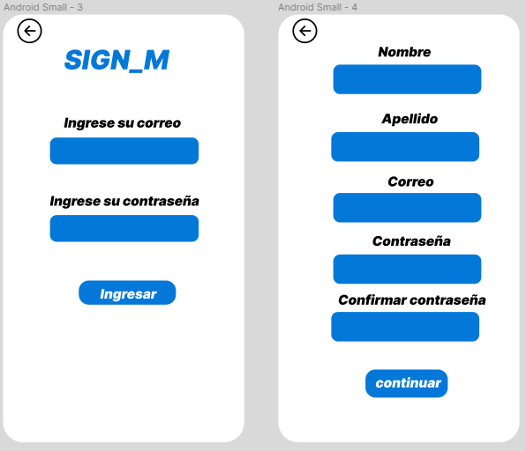

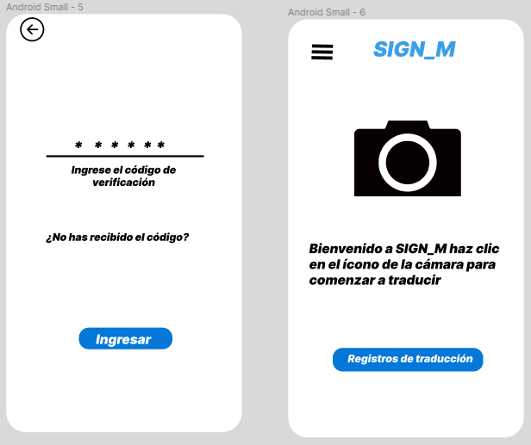

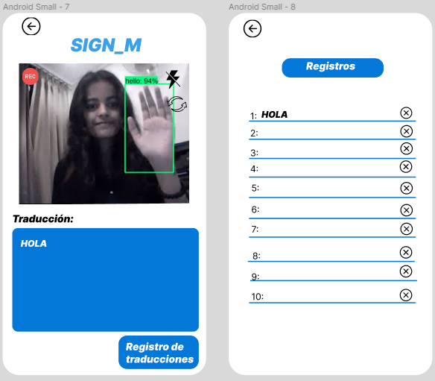

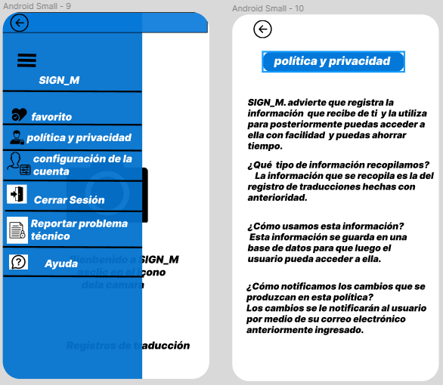

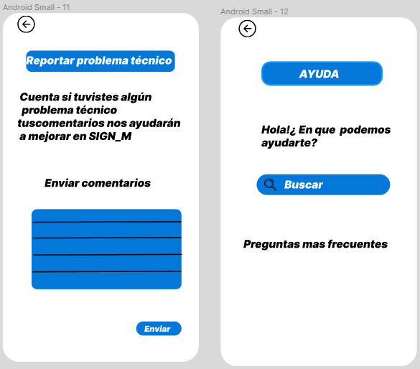

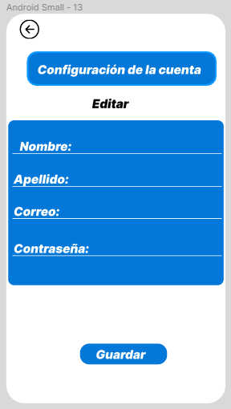

# **Representación del análisis de la solución desde un punto de desarrollo (Pensamiento computacional):**

## **Pseudocódigo (proceso 1): REGISTRO DE USUARIO**

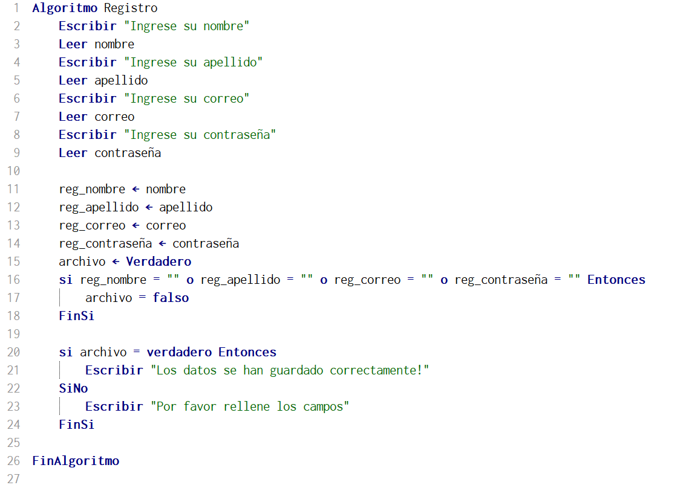

## **Diagrama de flujo (proceso 1): REGISTRO DE USUARIO**

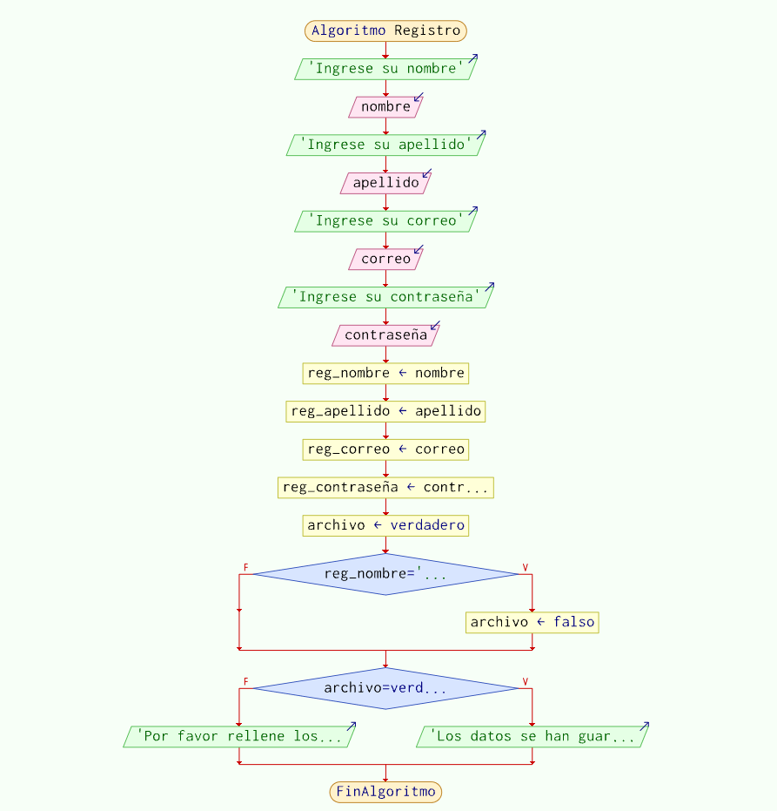

## **Pseudocódigo (proceso2): INICIO DE SESIÒN**

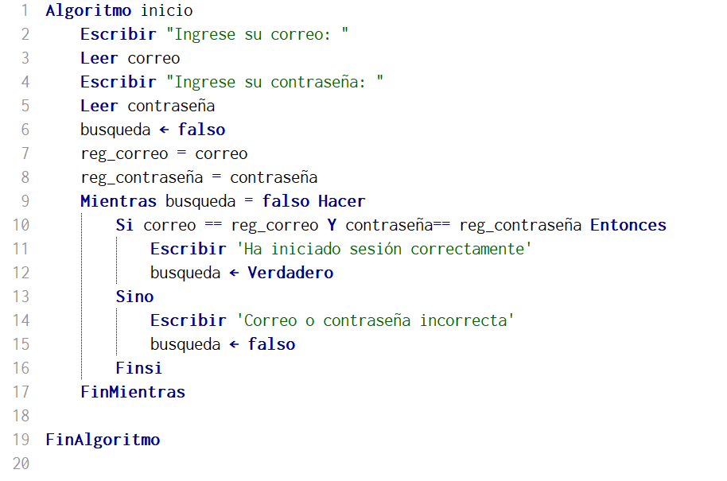

## **Diagrama de flujo (proceso 2): INICIO DE SESIÓN**

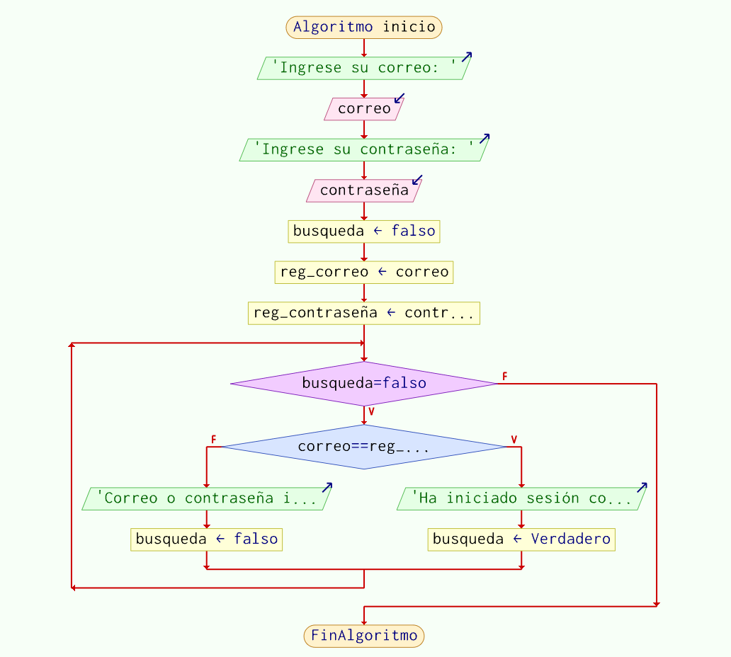

## **Pseudocódigo (proceso 3): TRADUCCIÒN**

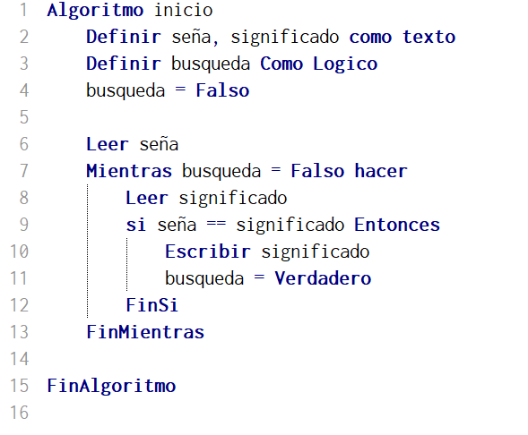

## **Diagrama de flujo (proceso 3): PROCESO DE TRADUCCIÓN**

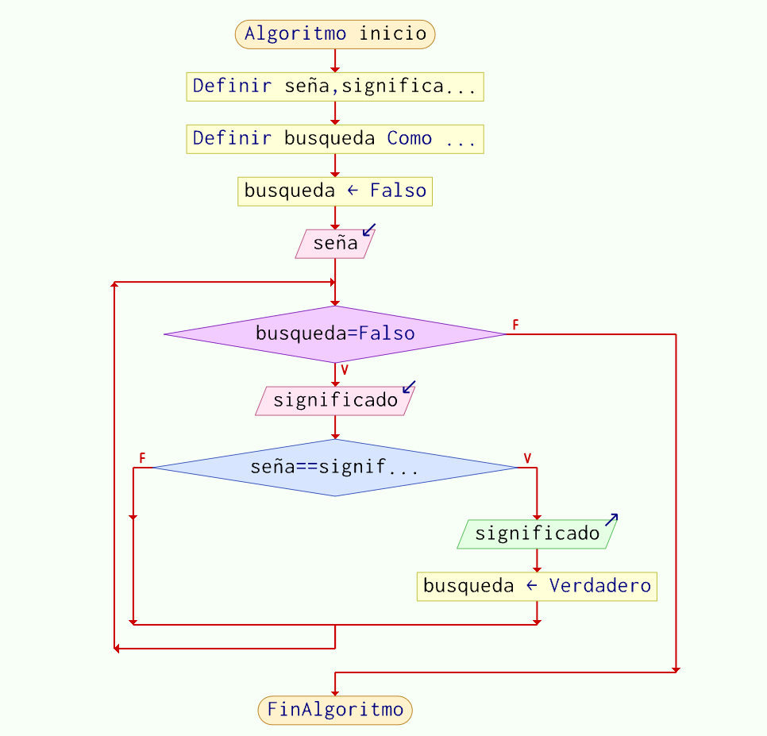

# **Diseño de interfaces en Windows form:**

**Registro de usuario:**

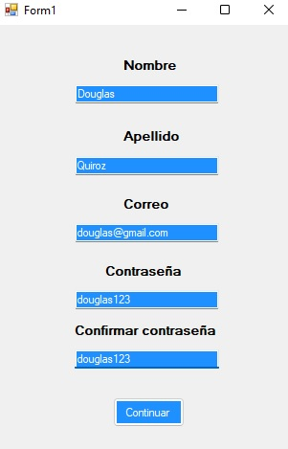

**Inicio de sesión:**

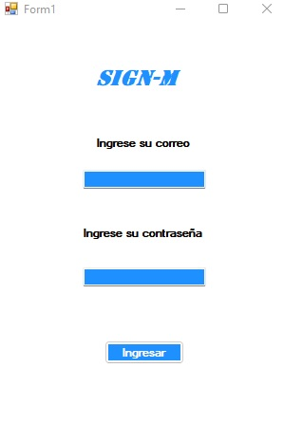

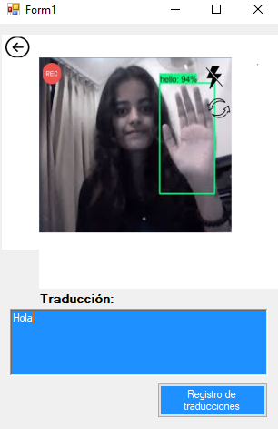**Traducción:**